Petek, 17.4.2020
Mala šola kretanja
Dober 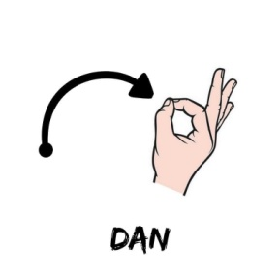

Se spomniš kaj ti dve kretnji pomenita?
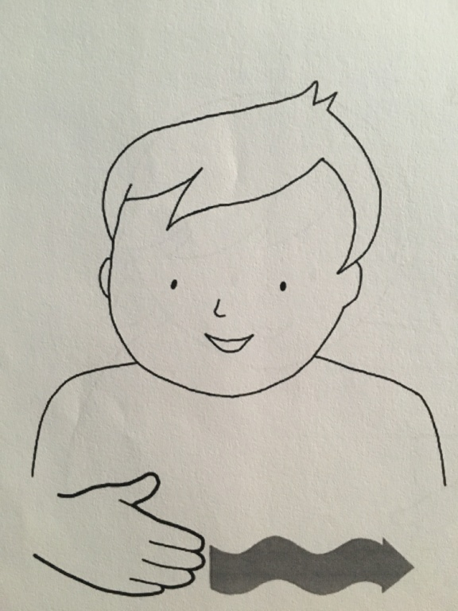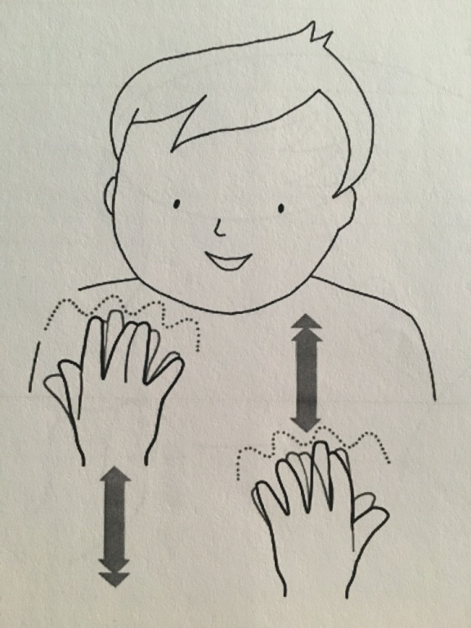

Danes ponovi kako se črkuje tvoje ime in pokaži koliko si star/a, ne pozabi na pozdrav. Pokaži ostalim družinskim članom.
Dobro ti gre! Lep pozdrav, učiteljica Tina

